SỞ GD&ĐT THANH HÓA  TRƯỜNG THPT THIỆU HÓA  (Đề thi có 07 trang) | ĐỀ THI GIAO LƯU HỌC SINH GIỎI LỚP 12  Bài thi môn: ĐỊA LÍ  Thời gian làm bài: 60 phút (không kể thời gian phát đề)
Họ, tên thí sinh:............................................................  Số báo danh: ............................................................ |  | Mã đề thi 576
Câu 1: Căn cứ vào Atlat Địa lí Việt Nam trang 15, cho biết nhận xét nào sau đây không đúng với tháp dân số của nước ta?
A. Tỉ lệ người trên 65 tuổi năm 2007 ít hơn năm 1999.
B. Cơ cấu dân số nước ta đang có xu hướng già hóa
C. Tỉ lệ người từ 0 – 14 tuổi năm 1999 nhiều hơn năm 2007.
D. Cơ cấu dân số của tháp dân số năm 1999 là dân số trẻ.
Câu 2: Căn cứ vào Atlat Địa lí Việt Nam trang 10, cho biết hệ thống sông nào sau đây có tỉ lệ diện tích lưu vực lớn nhất nước ta?
A. Sông Đồng Nai. B. Sông Cả. C. Sông Hồng. D. Sông Thái Bình.
Câu 3: Căn cứ vào Atlat địa lí Việt Nam trang 9, cho biết phát biểu nào sau đây đúng về chế độ nhiệt và mưa của Đà Lạt và Nha Trang?
A. Nhiệt độ trung bình năm của Đà Lạt cao hơn ở Nha Trang.
B. Tổng lượng mưa trung bình năm của Đà Lạt lớn hơn Nha Trang.
C. Mưa lớn nhất ở Đà Lạt và Nha Trang vào tháng X.
D. Trong năm, Đà Lạt có một cực đại, Nha Trang có hai cực đại về nhiệt.
Câu 4: Căn cứ vào Át lát Địa lí Việt Nam trang 4 - 5, hãy cho biết quần đảo Côn Sơn thuộc tỉnh nào?
A. Sóc Trăng. B. Bạc Liêu. C. Cà Mau. D. Bà Rịa – Vũng Tàu.
Câu 5: Phát biểu nào sau đây đúng về quá trình đô thị hóa ở nước ta?
A. Trung du và miền núi Bắc Bộ là vùng có tỉ lệ dân thành thị thấp so với trung bình cả nước.
B. Tỉ lệ dân thành thị ở Đồng bằng sông Hồng cao hơn Đông Nam Bộ.
C. Đồng bằng sông Hồng có số dân đô thị đông nhất nước ta.
D. Đông Nam Bộ là vùng có số lượng đô thị nhiều nhất.
Câu 6: Sông ngòi ở Tây Nguyên và Nam Bộ lượng dòng chảy kiệt rất nhỏ vì
A. phần lớn sông ở đây đều ngắn, độ dốc lớn.
B. phần lớn đều nhận nước từ bên ngoài lãnh thổ.
C. sông chảy trên đồng bằng thấp, nhiều chi lưu.
D. có mùa khô sâu sắc, nhiệt độ cao, bốc hơi nhiều.
Câu 7: Cho biểu đồ sau:
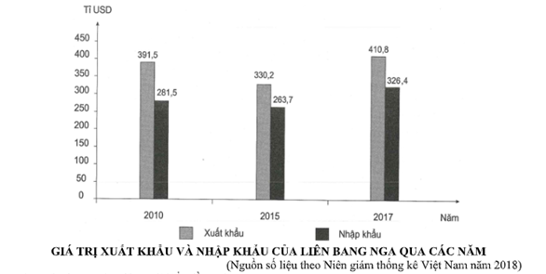
Nhận xét nào sau đây không đúng với biểu đồ trên?
A. Giá trị xuất, nhập khẩu tăng không ổn định.
B. Giá trị xuất khẩu luôn lớn hơn nhập khẩu.
C. Tổng giá trị xuất, nhập khẩu liên tục tăng.
D. Tổng giá trị xuất, nhập khẩu có xu hướng tăng.
Câu 8: Dải hội tụ nhiệt đới chạy theo hướng kinh tuyến vào đầu mùa hạ ở nước ta nằm giữa hai khối khí
A. Bắc Ấn Độ Dương và chí tuyến bán cầu Nam. B. Tây Thái Bình Dương và chí tuyến bán cầu Nam.
C. Chí tuyến bán cầu Nam và Bắc Ấn Độ Dương. D. Bắc Ấn Độ Dương và Tây Thái Bình Dương.
Câu 9: Cho bảng số liệu:
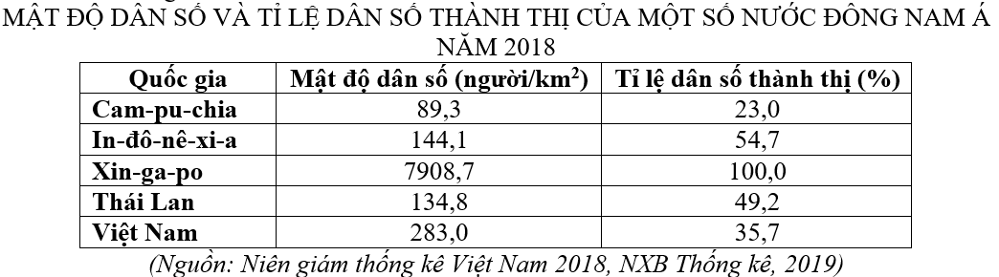
Theo bảng số liệu, nhận xét nào sau đây đúng khi so sánh mật độ dân số và tỉ lệ dân số thành thị của một số nước Đông Nam Á năm 2018?
A. Xin-ga-po có mật độ dân số và tỉ lệ dân số thành thị cao nhất.
B. Thái Lan có mật độ dân số thấp hơn Việt Nam và Cam-pu-chia.
C. In-đô-nê-xi-a có mật độ dân số và tỉ lệ dân số thành thị thấp hơn Cam-pu-chia.
D. Việt Nam có mật độ dân số và tỉ lệ dân số thành thị thấp nhất.
Câu 10: Ý nào sau đây không phải là nguyên nhân làm cho số người làm việc trong các ngành dịch vụ ở các nước đang phát triển còn chiếm tỉ lệ thấp:
A. Cơ cấu dân số trẻ, người lao động còn ít kinh nghiệm làm dịch vụ.
B. Trình độ phát triển kinh tế và năng suất lao động xã hội thấp.
C. Trình độ đô thị hóa thấp, mạng lưới thành phố kém phát triển, tỉ lệ dân thành thị thấp.
D. Mức sống của nhân dân nhìn chung còn thấp.
Câu 11: Căn cứ vào Atlat Địa lí Việt Nam trang 10, hãy cho biết phần lớn các sông ở Tây Nguyên chảy vào dòng chính sông Mê Công qua hai sông nào sau đây?
A. Xê xan, Đak Krông. B. Xê Xan, Xrê Pôk. C. Đăk Krông, Ea Sup. D. Xê Công, Sa Thầy.
Câu 12: Nguyên nhân chủ yếu nào sau đây làm cho thành phần loài nhiệt đới chiếm ưu thế ở nước ta?
A. Hướng của địa hình kết hợp với các đợt gió mùa.
B. Tiếp giáp vùng biển rộng lớn, nhiệt ẩm dồi dào.
C. Nguồn nhiệt ẩm phong phú, diện tích rừng lớn.
D. Khí hậu nhiệt đới ẩm, địa hình chủ yếu đối núi thấp.
Câu 13: Căn cứ vào Atlat Địa lí Việt Nam trang 9, hãy cho biết biểu đồ khí hậu nào dưới đây có biên độ nhiệt trong năm thấp nhất?
A. Biểu đồ khí hậu thành phố Hồ Chí Minh B. Biểu đồ khí hậu Đồng Hới
C. Biểu đồ khí hậu Lạng Sơn D. Biểu đồ khí hậu Hà Nội
Câu 14: Giải pháp hiệu quả nhất để giảm bớt sự chênh lệch mật độ dân số giữa đồng bằng và miền núi là:
A. Thực hiện chính sách di dân tự do để tự điều chỉnh dân số giữa các ùng.
B. Phát triển kinh tế, xây dựng cơ sở hạ tầng, thu hút đầu tư vào khu vực miền núi.
C. Chuyển bớt dân số thành thị về các vùng nông thôn.
D. Khuyến khích dân ở các vùng đồng bằng, ven biển di chuyển lên khu vực miền núi.
Câu 15: Nhân tố tác động đến việc lựa chọn địa điểm để xây dựng các nhà máy, khu công nghiệp, khu chế xuất là
A. Kinh tế - xã hội B. Tự nhiên C. Vị trí địa lí D. Con người
Câu 16: Vai trò quan trọng nhất của nông nghiệp mà không ngành nào có thể thay thế được là
A. Sản xuất ra những mặt hàng xuất khẩu có giá trị, góp phần tích lũy vốn cho nền kinh tế.
B. Cung cấp lương thực, thực phẩm đảm bảo sự tồn tại và phát triển của xã hội loài người.
C. Tạo việc làm, tăng thu nhập cho người lao động.
D. Cung cấp nguyên liệu cho các ngành sản xuất hàng tiêu dùng và công nghiệp chế biến lương thực, thực phẩm.

Câu 17: Trong xu thế hội nhập của nền kinh tế thế giới, nguồn lực có tính chất định hướng phát triển có lợi nhất trong việc xây dựng các mối quan hệ giữa các quốc gia là
A. Vốn. B. Tài nguyên thiên nhiên.
C. Vị trí địa lí. D. Thị trường
Câu 18: Vấn đề quan trọng nhất trong việc sử dụng tài nguyên nước hiện nay ở nước ta là
A. lũ lụt trong mùa mưa và ô nhiễm môi trường nước nhất là đô thị lớn.
B. ngập lụt vào mùa mưa, thiếu nước vào mùa khô và ô nhiễm môi trường nước.
C. lượng nước phân bố không đều giữa các mùa và các vùng trong nước.
D. ô nhiễm môi trường nước và lượng nước phân bố không đều theo thời gian.
Câu 19: Căn cứ vào tỉ lệ ngang trên lát cắt AB ở trang 13 Atlat Địa lí Việt Nam, chiều dài lát cắt AB từ sơn nguyên Đồng Văn đến cửa sông Thái Bình là
A. Khoảng 320km. B. Khoảng 350km. C. Khoảng 300km. D. Khoảng 330km.
Câu 20: Trình độ công nghiệp hóa của một nước biểu thị đặc điểm nào dưới đây?
A. Sự phát triển mạnh mẽ của khoa học – kỹ thuật.
B. Sức mạnh an ninh quốc phòng của một quốc gia.
C. Trình độ phát triển và sự lớn mạnh về kinh tế.
D. Trình độ lao động và khoa học – kỹ thuật của một quốc gia.
Câu 21: Phát biểu nào sau đây đúng nhất về tác động của những khối núi cao trên 2000m đến thiên nhiên nước ta?
A. Phá vỡ cảnh quan thiên nhiên nhiệt đới.
B. Làm biến đổi cảnh quan thiên nhiên nhiệt đới.
C. Làm phong phú cảnh quan thiên nhiên nhiệt đới.
D. Tác động đến cảnh quan thiên nhiên nhiệt đới.
Câu 22: Căn cứ vào Át lát Địa lí Việt Nam trang 9, hãy cho biết gió tháng 7 ở trạm khí hậu Nha Trang thổi theo hướng nào sau đây?
A. Tây Bắc. B. Đông Bắc. C. Đông Nam. D. Tây Nam.
Câu 23: Đối với vùng đặc quyền kinh tế, Việt Nam có quyền lợi nào dưới đây?
A. Cho phép các nước khác xây dựng các công trình nhân tạo phục vụ cho việc thăm dò, khảo sát biển.
B. Có chủ quyền hoàn toàn về mặt thăm dò, khai thác , bảo vệ và quản lí các tài nguyên thiên nhiên.
C. Cho phép các nước khác được tự do về hoạt động hàng hải, hàng không, đặt ống dẫn dầu, dây cáp ngầm.
D. Có chủ quyền hoàn toàn về kinh tế.
Câu 24: Ý nghĩa kinh tế của vị trí địa lí nước ta là
A. tạo điều kiện thực hiện chính sách mở cửa, hội nhập với các nước trên thế giới, thu hút vốn đầu tư của nước ngoài.
B. có nhiều nét tương đồng về lịch sử, văn hóa – xã hội với các nước láng giềng.
C. tạo điều kiện thuận lợi cho nước ta cùng chung sống hòa bình, hợp tác hữu nghị và cùng phát triển với các nước.
D. có vị trí địa lí đặc biệt quan trọng ở vùng Đông Nam Á, khu vực nhạy cảm với những biến động chính trị thế giới
Câu 25: Nguyên nhân làm cho tài nguyên đất ở nước ta dễ bị suy thoái là:
A. Khí hậu nhiệt ẩm cao, mưa theo mùa, địa hình nhiều đồi núi thấp, diện tích rừng lớn.
B. Mưa theo mùa, địa hình núi cao, xói mòn nhiều, lớp phủ thực vật giảm.
C. Địa hình nhiều đồi núi, mưa lớn và tập trung một mùa, lớp phủ thực vật tăng.
D. Khí hậu nhiệt ẩm cao, mưa theo mùa, địa hình nhiều đồi núi, lớp phủ thực vật giảm.
Câu 26: Để giảm tình trạng di dân tự do ở các vùng núi và trung du, giải pháp lâu dài và chủ yếu là:
A. Xây dựng và nâng cấp hệ thống cơ sở hạ tầng, xóa đói giảm nghèo.
B. Xóa đói giảm nghèo, thành lập vùng định cư, giao đất, giao rừng cho dân.
C. Thực hiện tốt chính sách kế hoạch hóa gia đình, xóa đói giảm nghèo.
D. Giao đất, giao rừng cho dân, phát triển và mở rộng mạng lưới các đô thị..
Câu 27: Ở nước ta, vùng chịu ảnh hưởng nặng nề nhất của biến đổi khí hậu là:
A. Đồng bằng sông Cửu Long. B. Đông Nam Bộ
C. Bắc Trung Bộ D. Đồng bằng sông Hồng.
Câu 28: Cho biểu đồ:
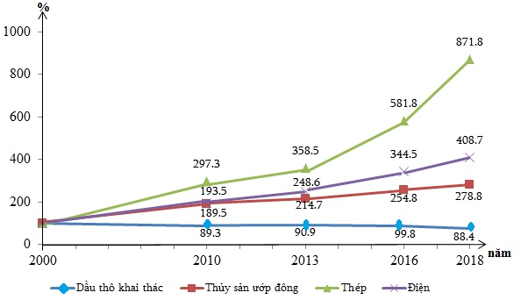
TỐC ĐỘ TĂNG TRƯỞNG MỘT SỐ SẢN PHẨM CÔNG NGHIỆP NƯỚC TA GIAI ĐOẠN 2000-2018
(Nguồn số liệu theo Niên giám thống k◊ê Việt Nam năm 2018, NXB Thống kê, 2019)
Theo biểu đồ, nhận xét nào sau đây đúng về tốc độ tăng trưởng một số sản phẩm công nghiệp của nước ta từ năm 2000 đến năm 2018?
A. Điện tăng nhanh nhất, thủy sản ướp đông giảm nhẹ.
B. Dầu thô khai thác có xu hướng giảm, thép tăng nhanh nhất.
C. Thép tăng trưởng không đều, điện tăng chậm nhất.
D. Dầu thô khai thác có xu hướng tăng, thủy sản ướp đông tăng nhẹ.
Câu 29: Đồng bằng Duyên hải miền Trung ít bị ngập úng hơn Đồng bằng sông Hồng và Đồng bằng sông Cửu Long vì
A. địa hình dốc ra biển lại không có đê nên dễ thoát nước.
B. mật độ dân cư thấp hơn, ít có những công trình xây dựng lớn.
C. lượng mưa lớn nhưng rải ra trong nhiều tháng nên ít ngập úng.
D. lượng mưa ở đồng bằng Duyên hải miền Trung thấp hơn.
Câu 30: Nguyên nhân nào sau đây là chủ yếu làm cho nguồn nước của nước ta bị ô nhiễm nghiêm trọng?
A. Hầu hết nước thải của công nghiệp và đô thị chưa qua xử lí thải trực tiếp ra sông.
B. Giao thông vận tải đường thủy phát triển, lượng xăng dầu, chất thải trên sông nhiều.
C. Việc khai thác dầu khí ở ngoài thềm lục địa và các sự cố tràn dầu trên biển.
D. Sử dụng quá nhiều phân hóa học, thuốc trừ sâu trong sản xuất nông nghiệp.
Câu 31: Cho bảng số liệu:
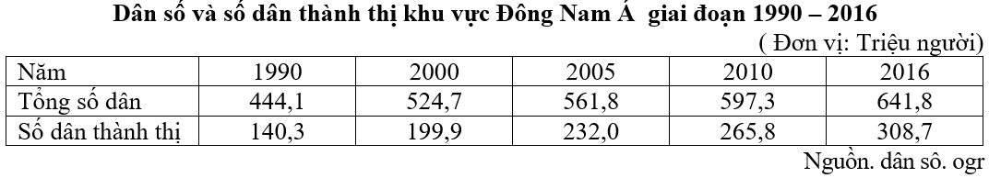
Biểu đồ nào thích hợp nhất thể hiện tình hình phát triển dân số Đông Nam Á phân theo thành thị và nông thôn giai đoạn 1990-2016 ?
A. Biểu đồ đường. B. Biểu đồ cột chồng. C. Biểu đồ cột ghép. D. Biểu đồ miền

Câu 32: Cho biểu đồ về tổng sản phẩm xã hội nước ta qua các năm
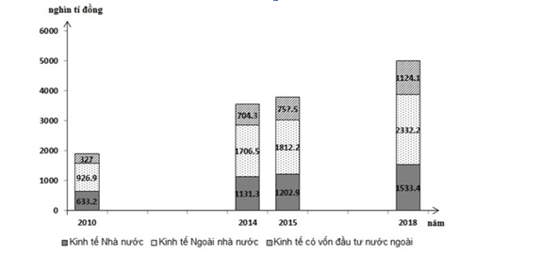
Biểu đồ thể hiện nội dung nào sau đây?
A. Giá trị GDP phân theo thành phần kinh tế của nước ta qua các năm.
B. Tốc độ tăng trưởng GDP phân theo thành phần kinh tế của nước ta qua các năm.
C. Sự chuyển dịch cơ cấu GDP phân theo thành phần kinh tế của nước ta qua các năm.
D. Sự thay đổi tỉ trọng GDP phân theo thành phần kinh tế của nước ta qua các năm.
Câu 33: Việc khai thác, sử dụng hợp lí miền ðồi núi không chỉ giúp cho sự phát triển kinh tế - xã hội của miền này, mà còn có tác dụng bảo vệ sinh thái cho cả vùng ðồng bằng bởi
A. nhiều nhánh núi đâm ngang ra biển làm thu hẹp, chia cắt dải đồng bằng ven biển.
B. phù sa của các con sông lớn mang vật liệu từ miền đồi núi bồi đắp cho vùng đồng bằng.
C. giữa địa hình đồi núi và đồng bằng có mối quan hệ chặt chẽ về mặt phát sinh và các quá trình tự nhiên hiện đại.
D. miền núi nước ta giàu tài nguyên khoáng sản.
Câu 34: Vì sao cùng một vĩ độ nhưng nhiệt độ trung bình năm của Nha Trang lại cao hơn Đà Lạt
A. Do Nha Trang chịu ảnh hưởng mạnh của giớ font Tây Nam
B. Do Nha Trang có độ cao địa hình thấp hơn Đà Lạt
C. Do Nha Trang nằm gần biển
D. Do Nha Trang chịu ảnh hưởng của gió Tín phong bắc bán cầu
Câu 35: Cho bảng số liệu sau:
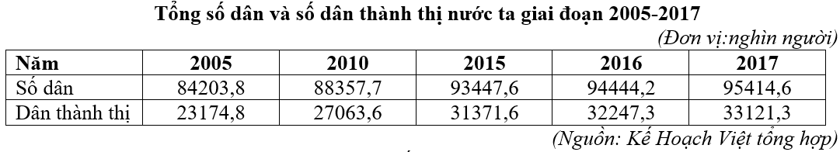
Nhận xét nào sau đây không đúng với bảng số liệu trên?
A. Tỉ lệ dân thành thị của nước ta trong giai đoạn 2005-2017 tăng 7,2%.
B. Tốc độ tăng trưởng số dân thành thị của nước ta trong giai đoạn 2005-2017 là 102,9 %.
C. So với năm 2005, tổng số dân của nước ta năm 2017 tăng 1,1 lần.
D. Tỉ lệ dân thành thị của nước ta năm 2017 là 34,7 %.
Câu 36: Lao động nước ta đang có xu hướng chuyển từ khu vực Nhà nước sang các khu vực khác chủ yếu là do
A. nước ta đang thực hiện nền kinh tế mở, thu hút mạnh vốn đầu tư nước ngoài.
B. tác động của quá trình công nghiệp hóa, hiện đại hóa.
C. các chính sách tinh giản biên chế của Nhà nước.
D. kinh tế nước ta đang từng bước chuyển sang cơ chế thị trường.
Câu 37: Miền Bắc hạn hán kéo dài từ 3 đến 4 tháng, miền Nam kéo dài từ 4 đến 5 tháng ; hạn hán của phía Nam kéo dài hơn phía Bắc vì:
A. phía Nam chịu ảnh hưởng của gió Tín Phong nửa cầu Nam.
B. phía Nam nằm gần với xích đạo hơn, lại có gió Tây Nam hoạt động quanh năm.
C. có hoạt động của gió Tây Nam và gió Tín Phong.
D. phía Nam nằm gần với xích đạo, có hoạt động của gió Tín phong bán cầu Bắc.
Câu 38: Nhận định nào sau đây không đúng về cơ cấu dân số theo độ tuổi của nước ta?
A. Là thời kỳ chuyển tiếp từ cơ cấu dân số trẻ sang cơ cấu dân số già.
B. Là thời kỳ tạo ra cơ hội vàng để nước ta phát triển kinh tế với một tiềm lực lao động dồi dào nhất.
C. Là thời kỳ dân số có có tỉ lệ người trong độ tuổi lao động lớn nhất và tỉ lệ người phụ thuộc thấp nhất.
D. Là thời kỳ lực lượng lao động của nước ta đạt mức tối ưu về số lượng cũng như chất lượng.
Câu 39: Nguyên nhân nào sau đây là chủ yếu làm cho Hà Nội trở thành một trong những trung tâm du lịch lớn của nước ta hiện nay?
A. Tài nguyên du lịch phong phú, đầu mối giao thông vận tải lớn, cơ sở lưu trú tốt.
B. Tập trung nhiều lao động có chuyên môn cao, dịch vụ phát triển mạnh.
C. Thu hút nhiều vốn đầu tư, nâng cấp cơ sở hạ tầng đô thị.
D. Tập trung đông dân, nhu cầu du lịch lớn, có nhiều danh lam thắng cảnh.
Câu 40: Cho biểu đồ:
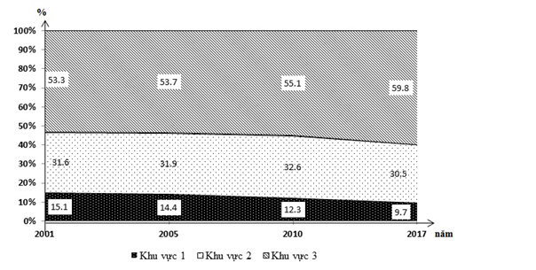
(Nguồn số liệu theo: Niên giám thống kê Việt Nam 2017, NXB Thống kê, 2018)
Biểu đồ thể hiện nội dung nào sau đây?
A. Quy mô và tốc độ tăng GDP phân theo khu vực kinh tế của Phi-lip-pin qua các năm.
B. Sự thay đổi giá trị GDP phân theo khu vực kinh tế của Phi-lip-pin qua các năm.
C. Sự chuyển dịch cơ cấu GDP phân theo khu vực kinh tế của Phi-lip-pin qua các năm.
D. Tốc độ tăng trưởng GDP phân theo khu vực kinh tế của Phi-lip-pin qua các năm.
Câu 41: Đặc điểm nào sau đây của quá trình đô thị hóa tác động mạnh đến khả năng đầu tư phát triển kinh tế của nước ta?
A. Phân bố đô thị không đều giữa các vùng trên cả nước.
B. Quá trình đô thị hóa diễn ra mạnh ở cả 2 miền Bắc, Nam.
C. Quá trình đô thị hóa gắn liền với quá trình công nghiệp hóa.
D. Số dân khu vực thành thị tăng, khu vực nông thôn giảm.
Câu 42: Giới hạn đai nhiệt đới gió mùa ở miền Bắc có độ cao thấp hơn so với miền Nam nguyên nhân chủ yếu là do?
A. Miền Bắc gần chí tuyến hơn và địa hình cao hơn so với miền Nam, biên độ nhiệt năm lớn.
B. Miền Bắc có nhiều núi cao hơn và có vĩ độ cao hơn miền Nam, lượng nhiệt nhận được ít.
C. Miền Bắc chịu ảnh hưởng của bão, frông cực và dòng biển lạnh, gió mùa hoạt động mạnh.
D. Miền Bắc gần chí tuyến và chịu ảnh hưởng mạnh của gió mùa Đông Bắc, nền nhiệt độ thấp.
Câu 43: Ở nước ta, nông nghiệp ngày càng trở thành ngành sản xuất hàng hóa được thể hiện ở việc
A. hình thành các vùng nông nghiệp, đa dạng hóa nông sản và các dịch vụ nông nghiệp.
B. tăng cường sử dụng giống mới, sử dụng lao động có trình độ cao.
C. sử dụng máy móc và các sản phẩm công nghiệp, áp dụng quy trình công nghiệp vào sản xuất nông nghiệp.
D. hình thành và phát triển các vùng chuyên canh cây công nghiệp gắn với công nghiệp chế biến.
Câu 44: Nước ta cần phải khai thác tổng hợp các tài nguyên biển và hải đảo để
A. nhằm khai thác triệt để các nguồn lợi biển và hải đảo làm cơ sở cho sự phát triển các ngành kinh tế biến.
B. giải quyết việc làm, tăng nguồn thu nhập cho lực lượng lao động trong cả nước.
C. đảm bảo việc khai thác và sử dụng hợp lí, có hiệu quả đối với các nguồn tài nguyên biển và hải đảo.
D. đảm bảo môi trường biển và hải đảo không bị suy thoái và ô nhiễm.
Câu 45: Nguyên nhân tạo nên sự phân hóa khí hậu theo hướng Bắc- Nam ở nước ta là do
A. Sự gia tăng bức xạ Mặt Trời và giảm sút ảnh hưởng của khối không khí lạnh về phía nam.
B. Bức chắn địa hình của dãy Bạch Mã kết hợp với gió đông bắc hoạt động mạnh từ 16⁰B
trở vào.
C. Khoảng cách giữa 2 lầm Mặt Trời lên thiên đỉnh càng về phía bắc càng lớn.
D. Gió mùa Tây Nam gây ảnh hưởng khác nhau ở miền bắc và miền nam.
Câu 46: Phát biểu nào sau đây đúng về ảnh hưởng của địa hình đến chế độ mưa ở nước ta?
A. Dãy Hoàng Liên Sơn chắn gió mùa mùa đông gây ra hiện tượng khô hạn ở vùng Đông Bắc vào mùa hạ.
B. Núi cao ở biên giới Việt Lào, dãy Trường Sơn Bắc chắn gió Tây Nam vào đầu mùa hạ gây mưa lớn.
C. Các dãy núi cực Nam Trung Bộ song song với hướng của hai mùa gió nên ít gây mưa cho vùng này.
D. Các dãy núi đâm ngang ra biển gây mưa ở sườn Bắc vào mùa đông và khô hạn ở sườn Nam vào mùa hạ.
Câu 47: Nguyên nhân nào sau đây là chủ yếu làm cho địa hình caxtơ khá phổ biến ở nước ta?
A. Địa hình dốc, mất lớp phủ thực vật, khí hậu nóng.
B. Bề mặt đá vôi, khí hậu nhiệt đới, có lượng mưa lớn.
C. Khí hậu khô nóng, mưa nhỏ, mất lớp phủ thực vật.
D. Bề mặt đá vôi, khí hậu nóng, mất lớp phủ thực vật.
Câu 48: Giải pháp chủ yếu nhằm giải quyết tốt tình trạng thất nghiệp ở nước ta trong tình hình hiện nay là
A. Giảm tỉ suất sinh, kiểm soát tốt việc gia tăng nguồn lao động.
B. Định hướng, phân luồng và đa dạng hóa các loại hình đào tạo.
C. Thực hiện tốt chính sách dân số, phân bố lại nguồn lao động.
D. Đẩy mạnh liên kết đào tạo, tăng cường việc xuất khẩu lao động.
Câu 49: Nguyên nhân cơ bản nhất khiến cho miền Bắc và Đông Bắc Bắc Bộ chịu tác động mạnh của gió mùa Đông Bắc là
A. gió mùa đông bắc di chuyển qua biển vào nước ta.
B. gió mùa đông bắc di chuyển qua lục địa vào nước ta.
C. vị trí nằm tiếp giáp với Vịnh Bắc Bộ và Biển Đông.
D. nơi đón gió mùa đông bắc sớm, núi thấp và hướng vòng cung .
Câu 50: Cho bảng số liệu sau:

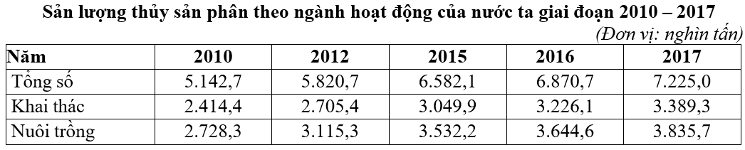
Để thể hiện quy mô và cơ cấu sản lượng thủy sản phân theo ngành hoạt động của nước ta năm 2010 và 2017, loại biểu đồ nào sau đây thích hợp nhất?
A. Biểu đồ đường. B. Biểu đồ miền. C. Biểu đồ tròn. D. Biểu đồ cột.

-----------------------------------------------
----------- HẾT ----------

